# Kapitel 7

## 7.3

1.

$$500Ω$$

$$L=500mH$$

$$s=\frac{L}{R_{N}}=\frac{500mH}{500Ω}=1m s$$

2.

$$\frac{330Ω·470Ω}{330Ω+470Ω}=193,875 Ω$$

$$L=\frac{5mH·1,5mH}{5mH+1,5mH}+1,5mH=2,653846 mH$$

$$τ=\frac{L}{R_{N}}=\frac{2,653846·{10}^{-3}H}{193,875Ω}=1,368844·{10}^{-5} s$$

## 7.4



A: $R_{EQ}=\frac{R_{2}R_{3}}{R_{2}+R_{3}}$ $C_{EQ}=C_{1}+C_{2}$

$$τ=R_{T}·C=\frac{R_{2}R_{3}}{R_{2}+R_{3}}·\left(C_{1}+C_{2}\right)$$

B: $R_{EQ}=\frac{R_{1}R_{3}}{R_{1}+R_{3}}$ $C_{EQ}=C_{1}+C_{2}$



$$τ=R_{T}·C=\frac{R_{1}R_{3}}{R_{1}+R_{3}}·\left(C_{1}+C_{2}\right)$$

Closed: $R_{eq}=R_{1}\left|\left|R_{3}\right|\right|R_{4}$

$$τ=\frac{L}{R_{N}}=\frac{L}{R_{1}\left|\left|R_{3}\right|\right|R_{4}}=\frac{L}{\frac{1}{\frac{1}{R_{1}}+\frac{1}{R_{3}}+\frac{1}{R_{4}}}}=L·\left(\frac{1}{R_{1}}+\frac{1}{R_{3}}+\frac{1}{R_{4}}\right)$$

Open: $R_{eq}=R_{1}\left|\left|R_{3}\right|\right|{(R}_{2}+R_{4})$



$$τ=\frac{L}{R_{N}}=\frac{L}{\frac{1}{\frac{1}{R_{1}}+\frac{1}{R_{3}}+\frac{1}{R_{4}+R_{2}}}}=L·\left(\frac{1}{R_{1}}+\frac{1}{R_{3}}+\frac{1}{R_{2}+R_{4}}\right)$$

aA: $τ=\frac{R_{2}R_{3}}{R_{2}+R_{3}}·\left(C_{1}+C_{2}\right)=\frac{1kΩ·1kΩ}{1kΩ+1kΩ}·\left(1μF+1μF\right) =1 ms$

aB: $τ=\frac{R_{1}R_{3}}{R_{1}+R_{3}}·\left(C_{1}+C_{2}\right)=1ms$

bclosed: $τ=L·\left(\frac{1}{R_{1}}+\frac{1}{R_{3}}+\frac{1}{R_{4}}\right)=100mH·\left(\frac{1}{1kΩ}+\frac{1}{1kΩ}+\frac{1}{1kΩ}\right)=3·{10}^{-4}s$

bopen: $τ=L\left(\frac{1}{R_{1}}+\frac{1}{R_{3}}+\frac{1}{R_{2}+R_{4}}\right)=100mH·\left(\frac{1}{1kΩ}+\frac{1}{1kΩ}+\frac{1}{1kΩ+1kΩ}\right)=2,5·{10}^{-4}s$

## 7.7



$$C_{eq}=C_{1}+C_{2}$$

$$R_{eq}=\frac{1}{\frac{1}{R_{1}}+\frac{1}{R_{2}}+\frac{1}{R_{3}}}$$

$$τ=R_{T}·C=\frac{1}{\frac{1}{470kΩ}+\frac{1}{470kΩ}+\frac{1}{470kΩ}}·\left(10000pF+22000pF\right)=0,005013333 s$$

$$\frac{1}{0,005013333}=199,4681$$

$$v\left(t\right)=15V·e^{-\frac{t}{0,005013333 s}}=15V·e^{-199,4681t·\frac{1}{s}}V$$

## 7.8

$$V_{0}=15V$$

Derefter aflader den

$$V\left(t\right)=15V·e^{-\frac{t}{100kΩ·0,05μF}}=15V·e^{-200t}$$

## 7.10



$$V_{A}=I_{A}R$$

$$v\left(t\right)=I_{A}R·\left(1-e^{-\frac{t}{R·C}}\right)$$

$$v_{NAT}=0V$$

$$v_{FORCED}=I_{A}R$$

## 7.11

$$I_{A}=\frac{V_{A}}{R}$$

$$i\left(t\right)=\frac{V_{A}}{R}·\left(1-e^{-\frac{R·t}{L}}\right)$$

$$v_{o}\left(t\right)=R·i\left(t\right)=\frac{V_{A}}{R}·\left(1-e^{-\frac{R·t}{L}}\right)·R=V_{A}·\left(1-e^{-\frac{R·t}{L}}\right)$$

Forced and Natural:

$$v_{o.forced}=I_{A}·R$$

$$v_{o.nat}=0V$$

## 7.22

$$v_{0}=\frac{8}{10}·12V=9,6 V$$

$$v\left(t\right)=\left(V_{0}-V_{A}\right)·e^{-\frac{t}{R_{t}·C}}+V_{A}=\left(9,6V-6V\right)·e^{-\frac{t}{1kΩ·10μF}}+6V, 0≤t≤10ms$$

$$v\left(t=10ms\right)=\left(9,6V-6V\right)·e^{-\frac{10·{10}^{-3}s}{1kΩ·10μF}}+6V=7,3243659882172 V$$

$$v\left(t\right)=\left(7,3243659882172 V-9,6\right)·e^{-\frac{t-10ms}{1,6kΩ·10μF}}+9,6V, 10ms<t$$

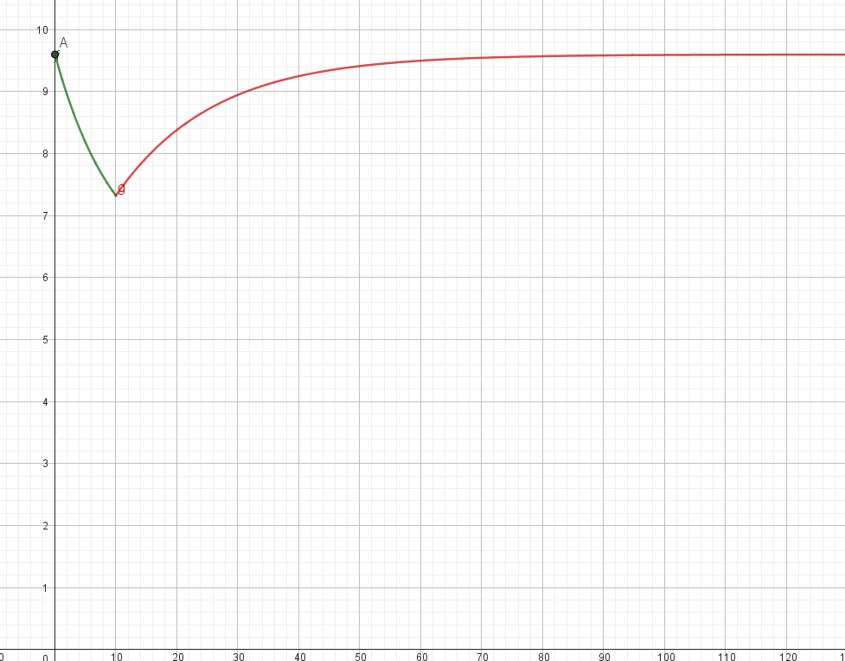

## 7.40

Formel 7.40

Opgave a)

$$s_{1}=\frac{-R_{T}C+\sqrt{{\left(R_{T}C\right)}^{2}-4LC}}{2LC}=\frac{-100·0,5·{10}^{-6}+\sqrt{{\left(100·0.5·{10}^{-6}\right)}^{2}-4·1·0,5·{10}^{-6}}}{2·1·0,5·{10}^{-6}}=Ikke defineret indenfor R$$

Da det er kompleks bliver det

$$s_{1}=\frac{-100·0,5·{10}^{-6}+j\sqrt{{4·1·0,5·{10}^{-6}-\left(100·0.5·{10}^{-6}\right)}^{2}}}{2·1·0,5·{10}^{-6}}=-50+1000000 j\sqrt{1,9975·{10}^{-6}}=-50+1413,329j$$

$$s_{2}=\frac{-R_{T}C-\sqrt{{\left(R_{T}C\right)}^{2}-4LC}}{2LC}=-50-1413,329j$$

$$α=50, β=1413,329$$

Formel 7-48

$$v_{C}\left(t\right)=K_{1}e^{-αt}\cos\left(βt\right)+K_{2}e^{-αt}\sin\left(βt\right)$$

$$K_{1}=V_{0}=v_{c\left(0\right)}=5$$

$$K_{2}=\frac{αV_{0}+\frac{I_{0}}{C}}{β}=\frac{50·5+\frac{0}{0,5·{10}^{-6}}}{1413,329}≈0,1768873$$

$$v_{C}\left(t\right)=5e^{-50t}\cos\left(1413,329t\right)+0,1768873e^{-50t}\sin\left(1413,329t\right)$$

$$I_{L}\left(t\right)={-I}_{C}\left(t\right)=-C·\frac{dv_{C}\left(t\right)}{dt}=0,5·{10}^{-6}·\left(\left(\frac{132,1806\sin\left(1413,329 t\right)}{e^{50 t}}\right)+\frac{245,6367\cos\left(1413,329 t\right)}{e^{50 t}}\right)≈\frac{6,60903·{10}^{-5}\sin\left(1413,329 t\right)}{e^{50 t}}+\frac{1,228183·{10}^{-4}\cos\left(1413,329 t\right)}{e^{50 t}} A$$

Opgave b)

$$ω_{0}=\sqrt{\frac{1}{LC}}=\sqrt{\frac{1}{1·0,5·{10}^{-6}}}≈1414,214$$

$$ζ=\frac{R}{2ω_{0}L}=\frac{100}{2·1414,214·1}≈0,03535533<1$$

Da $ζ<1$ er den underdæmpet.

## 7.42

Opgave a)

$$ω_{0}=\sqrt{\frac{1}{LC}}=\sqrt{\frac{1}{LC}}=\sqrt{\frac{1}{0,4·0,1·{10}^{-6}}}≈5000$$

$$ζ=\frac{R}{2ω_{0}L}=\frac{330}{2·5000·0,4}≈0,0825$$

$$s_{1}=ω_{0}·\left(-ζ+\sqrt{ζ^{2}-1}\right)=5000·\left(-0,0825+j\sqrt{1-{\left(0,0825\right)}^{2}}\right)≈-412,5+4982,955j$$

$$s_{2}=ω_{0}·\left(-ζ-\sqrt{ζ^{2}-1}\right)=-412,5-4982,955j$$

$$α=412,5$$

$$β=4982,955$$

$$v_{C}\left(t\right)=K_{1}e^{-αt}\cos\left(βt\right)+K_{2}e^{-αt}\sin\left(βt\right)$$

$$K_{1}=V_{0}=15V$$

$$K_{2}=\frac{αV_{0}+\frac{I_{0}}{C}}{β}=\frac{412,5·15+\frac{0}{0,1·{10}^{-6}}}{4982,955}≈1,241733$$

$$v_{C}\left(t\right)=15e^{-412,5t}\cos\left(4982,955t\right)+1,241733e^{-412,5t}\sin\left(4982,955t\right)$$

$$i_{L}\left(t\right)=i_{C}\left(t\right)=C·\frac{dv_{C}\left(t\right)}{dt}$$

$$=\left(-\frac{1,816749·{10}^{-4}\sin\left(4982,955 x\right)}{e^{412,5 x}}\right)-\frac{6,079508·{10}^{-4}\cos\left(4982,955 x\right)}{e^{412,5 x}}$$

Opgave b)

$ζ<1$ altså underdamped

## 7.43

a)

$$i_{L}\left(0\right)=0$$

$$i_{C}\left(0\right)=20V$$

Transformerer kredsløbet om til strømkilde med en resistor.

$$R_{eq}=\frac{R_{1}R_{2}}{R_{1}+R_{2}}=\frac{22k·0,33k}{22k+0,33k}≈325,1232 Ω$$

$$I_{A}=\frac{V_{A}}{R_{1}}=\frac{20V}{22kΩ}≈9,090909·{10}^{-4} A$$

For parallel

$$ω_{0}=\sqrt{\frac{1}{LC}}=\sqrt{\frac{1}{1,25·0,05·{10}^{-6}}}≈4000$$

$$ζ=\frac{1}{2RCω_{0}}=\frac{1}{2·325,1232·0,05·{10}^{-6}·4000}≈7,689393$$

$$s_{1}=ω_{0}·\left(-ζ+\sqrt{ζ^{2}-1}\right)=4000·\left(-7,689393+\sqrt{{\left(7,689393\right)}^{2}-1}\right)≈-261,2077$$

$$s_{2}=ω_{0}·\left(-ζ-\sqrt{ζ^{2}-1}\right)=4000·\left(-7,689393-\sqrt{{\left(7,689393\right)}^{2}-1}\right)≈-61253,94$$

$$α_{1}=261,2077$$

$$α_{2}=61253,94$$

To forskellige

$$i_{L}\left(t\right)=K_{1}e^{-α_{1}t}+K_{2}e^{-α_{2}t}$$

$$0=K_{1}+K_{2}$$

$$\frac{20}{1,25}=-261,2077·K_{1}-61253,94·K_{2}$$

$⇕$*Ligningssystemet løses for K_1,K_2 vha. CAS-værktøjet WordMat's 'Løs Ligninger' funktion,*

$$K_{1}=2,623263·{10}^{-4} ∧ K_{2}=-2,623263·{10}^{-4}$$

$$i_{L}\left(t\right)≔2,623263·{10}^{-4}e^{-261,2077t}-2,623263·{10}^{-4}e^{-61253,94t}+9,090909·{10}^{-4}$$

$$v_{C}\left(t\right)=v_{L}\left(t\right)=L·\frac{di_{L}(t)}{dt}=\frac{20,08565}{e^{61253,94 t}}-\frac{0,08565206}{e^{261,2077 t}}$$

b)

Da $ζ>1$ er det overdamped

## 7.44

Vi skal have at $ζ=1$

$$ω_{0}=\sqrt{\frac{1}{LC}}=\sqrt{\frac{1}{0,05·0,05·{10}^{-6}}}≈20000$$

$$R=\frac{R_{1}R_{2}}{R_{1}+R_{2}}$$

$$ζ=\frac{1}{2\frac{R_{1}R_{2}}{R_{1}+R_{2}}Cω_{0}}=\frac{1}{2·\frac{R_{1}R_{2}}{R_{1}+R_{2}}·0,05·{10}^{-6}·20000}=1$$

$⇕$*Ligningen løses for R_1 vha. CAS-værktøjet WordMat.*

$$R_{1}=\frac{500 R_{2}}{R_{2}-500}$$

Vi vælger $R_{1}=1000$

$⇕$*Ligningen løses for R_2 vha. CAS-værktøjet WordMat.*

$$R_{2}=1000$$

b)

Underdamped: $ζ<1$. Så skal resistanserne være større

Overdamped: $ζ>1$. Så skal resistanserne være mindre

## 7.46

Præcis det samme som 7.42 udover der er lidt anderledes værdier.

## 7.47

a)

$$v_{C}\left(0\right)=0$$

$$i_{L}\left(t\right)=0$$

Serie RLC:

$$ω_{0}=\sqrt{\frac{1}{LC}}=\sqrt{\frac{1}{0,25·3,3·{10}^{-6}}}≈1100,964$$

$$ζ=\frac{R}{2ω_{0}L}=\frac{1000+100}{2·1100,964·0,25}≈1,998249$$

$$s_{1}=ω_{0}·\left(-ζ+\sqrt{ζ^{2}-1}\right)=1100,964·\left(-1,998249+\sqrt{{\left(1,998249\right)}^{2}-1}\right)≈-295,301$$

$$s_{2}=ω_{0}·\left(-ζ+\sqrt{ζ^{2}-1}\right)=1100,964·\left(-1,998249-\sqrt{{\left(1,998249\right)}^{2}-1}\right)≈-4104,699$$

$$-295K_{1}-4104K_{2}=0$$

$$K_{1}+K_{2}+24=0$$

$⇕$*Ligningssystemet løses for K_1,K_2 vha. CAS-værktøjet WordMat's 'Løs Ligninger' funktion,*

$$K_{1}=-25,85876 ∧ K_{2}=1,858756$$

$$v_{C}\left(t\right)=-25,85876e^{-295,301t}+1,858756·e^{-4104,699t}+24$$

b) Overdamped